**Nagy házi felhasználói dokumentáció**

**Hotelszobák**

**A program célja**

A program egy **5 emeletes, emeletenként 5 szobával** rendelkező hotel foglalás felvételét, törlését, nyilvántartását valósítja meg. Grafikus program lévén, a felhasználó képet kap a hotel vázáról, így könnyen képes kezelni a foglalásokat. A **foglalás menü** mellett, egy **belépés menü** is kialakításra került, ezáltal csak is az illetékes személy képes használni a programot.

**Login oldal**

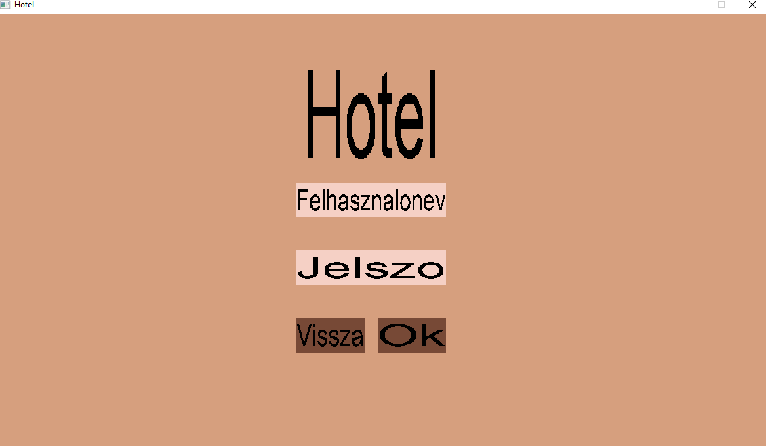A kész program login oldala:

**A program működése**

A program txt, illetve bináris fájlokba ír, és olvas. Bináris fájlba menti el a **felhasználónevet, és jelszót**, txt fájlba menti a **vendégek adatait, valamint a szolgáltatások árait** is egy ilyen szövegfájlból olvassa. A foglalási menüben, az itt betöltött adatokkal dolgozik, felhasználói utasításra **töröl, vagy hozzáír** plusz foglalást az elmentett vendégadatokhoz. Fontos, hogy minden használat vége **mentéssel záruljon**, ugyanis így lesz végleges a foglalás, illetve törlés, így fognak megjelenni az új adatok a foglalások.txt fájlban.

**A program használata**

**Bemenetek:** A program használatához elengedhetetlen perifériák az **egér, illetve billentyűzet**. Az egér segítségével tudjuk a gombok által jelzett műveleteket végrehajtani, ilyen műveletek a: beviteli mező kijelölése, regisztráció, bejelentkezés, rádiógombok használata, szobák kijelölése. A billentyűzet segítségével tudjuk a beviteli mezőbe írni az adatokat, illetve végrehajtani két parancsot, a mentést az S illetve a lezárást az L billentyűvel. **Egy fájl bemenete** is van a programnak, ez az egysegar.txt fájl, ami a hotel szolgáltatásainak árát tartalmazza **1 éjszakára számolva**. Első elindításra, a program alapértelmezett árakkal hozza létre. Fontos, hogy ez csak is bemenet, tehát a program csak **olvasni tud belőle**, írni nem.

**Kimenetek:** A program fő kimenete a **képernyő**, ugyanis grafikus módon jeleníti meg a hotelszobák elhelyezkedését. **Ezenfelül egy fájl kimenet** van, a foglalasok.txt szövegfájl, mely **foglalási időpontonként(amikor a felhasználó lefoglalta a szobát)** tárolja a vendégek foglalásait. Ez lehet bemenet is egyben, ugyanis a foglalásokat innen olvassa be a program, viszont ezesetben figyelni kell, hogy **megfelelő formátumban** adjuk meg az adatokat, mert a program nem ellenőrzi ennek helyességét.

**A program használatának lépései**

* Regisztráció vagy belépés
* A foglalási menüben, a szűrők, és a foglalás, törlés műveletek használatához először **mindig meg kell adni egy -tól -ig**(zárt, nyílt intervallum) dátumot, hogy a program tudja, hogy mettől-meddig kell szobát foglalni, illetve, hogy **kilistázza**, azokat a szobákat, amelyek foglalási intervallumával **fedésben** van a felhasználó által megadott intervallum.
* A -tól -ig dátum megadása **után**, már lehet használni a szűrőket, s a foglalás, törlés parancsokat.
* Foglalás: Foglalni úgy kell, hogy kijelölünk egy szabad, zöld színnel jelölt szobát, ekkor a **foglalt napok mező automatikusan** kitöltődik az adott dátum intervallummal, valamint megjelenik a **foglalás ára**. A többi mező kitöltése után jelenik meg a Foglalás gomb.
* Törlés: Törölni úgy kell, hogy kijelölünk egy foglalt, piros színnel jelölt szobát, majd ha **biztosan törölni** akarjuk, akkor a törlés gombot választjuk. Fontos, hogy foglalásnál a foglalt dátumok megegyeznek a felhasználó által beírt intervallummal, törlésnél ez nem mindig van így, ugyanis azok a foglalt szobák is megjelennek a -tól -ig dátum megadásakor, amelyek **dátuma fedésben** van azzal.
* Mentés: Miután a felhasználó befejezte a munkát, az **S** billentyű tudja elmenteni a változásokat, a program értesítést küld sikeres mentés esetén.
* Lezárás: Ha a felhasználó nem akar kilépni a programból, viszont nem akarja használni, akkor az **L** billentyűvel le tudja zárni azt, ekkor újbóli bejelentkezés után folytathatja a munkát. A lezárás előtt is mindenféleképpen **menteni kell**.

**Menü**

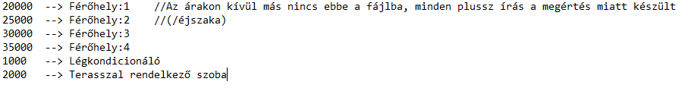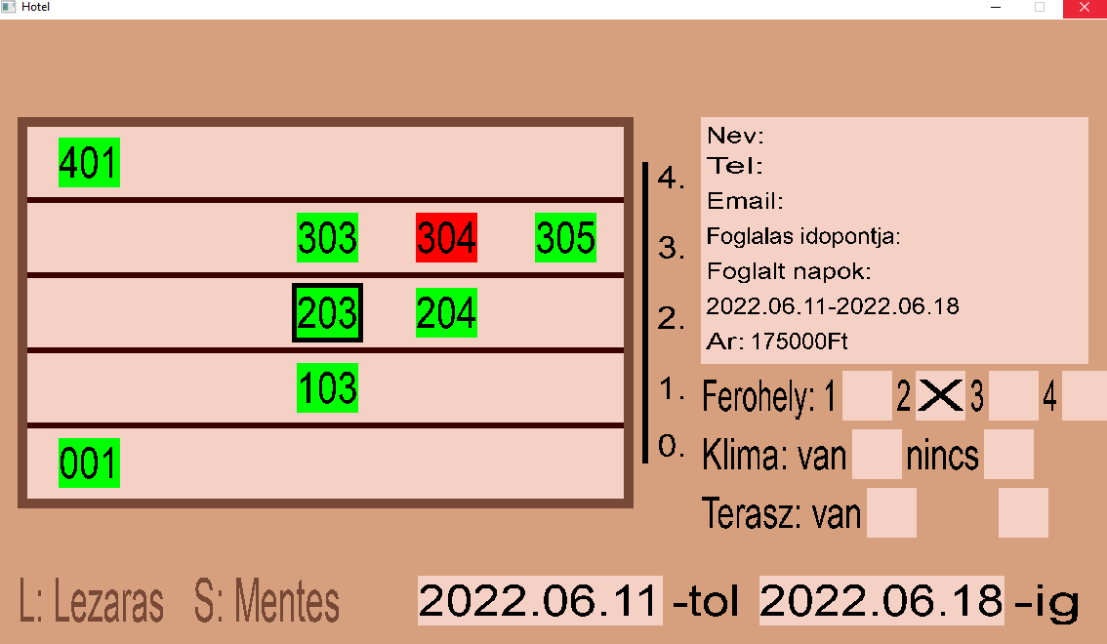A kész program felhasználói menüje:

**Kiegészítő tudnivalók**

* Dátumot EEEE.HH.NN formátumba**, érvényeset** kell megadni, a program nem listáz addig amíg ezek a feltételek nem teljesülnek.
* **Maximum** 31 napra lehet foglalni.
* Az **egysegar.txt** fájlba kell átírni az árakat változtatás esetén, a **formátum fontos, hogy megmaradjon**, ugyanis a program ezt nem ellenőrzi. (Formátum: alsó kép)
* Nem szabad **irreálisan nagy árat** megadni, mert a program nem fog helyesen működni

Fekete körvonal van a kijelölt szoba körül, a zöld szín jelöli a szabad szobát, piros a foglaltat.

A többi mező üres, foglalás estén ki kell tölteni, s akkor jelenik meg a foglalás gomb.

A két fix érték amit tud a program, a foglalt napok, a -tól -ig dátummal adtuk meg, illetve az ár, ami az: éjszakák száma * (férőhely + szolgáltatások).

X jelöli ha egy szűrő be van kapcsolva.

-tól -ig dátumok, ezeket a mezőket kell kitölteni, hogy tudjuk használni a program funkcióit.